1. Учить порядок диезов и бемолей с ритмическим ostinato.

Фа, до, соль, ре, ля, ми, си
Кошка села на такси
Си, ми, ля, ре, соль, до, фа
С ней поехала сова.

2. Повторять зарифмованные правила про вводные септаккорды и тритоны в них, тоже с ритмическим ostinato

3. Фото — построить письменно по образцу в До мажоре натуральные и гармонические тритоны в Ми мажоре и в Ре мажоре. Все обязательно играть и петь. Не забывайте про знаки — ключевые и знак гармонической ступени, без них никаких тритонов не получится!
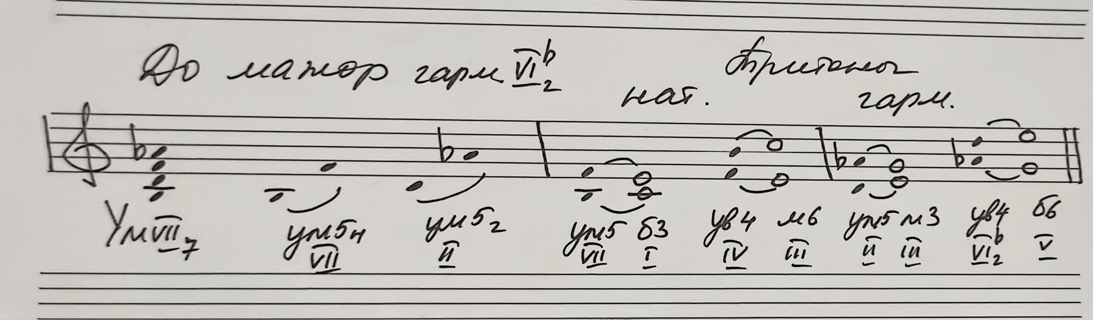

4. Видео — играть и петь попевку на натуральные тритоны (ум5 от VII и ее обращение ув4 от IV) в Ми мажоре и Ре мажоре.

Не люблю винегрет,
Дайте супа из конфет!
Нету супа из конфет,
Съешьте лучше винегрет!

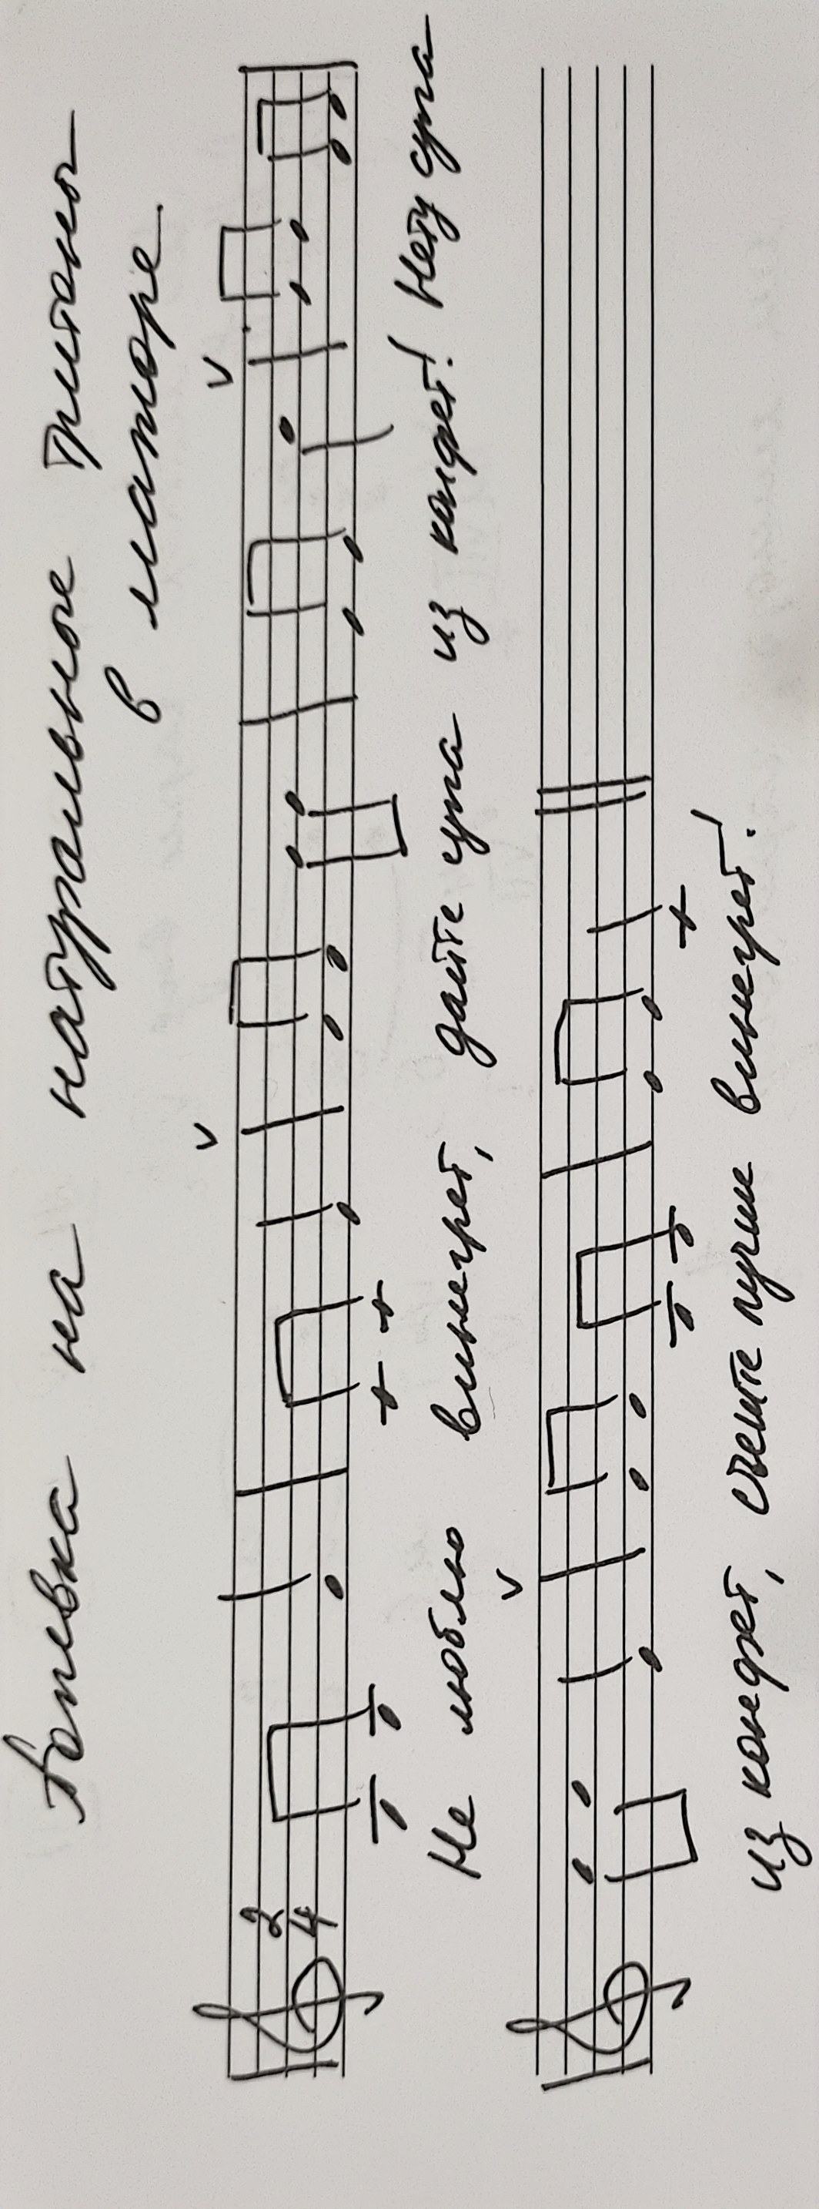

5. Фото — в № 351 найти и обозначить тритоны (в видеоуроке — подробные объяснения, как искать).
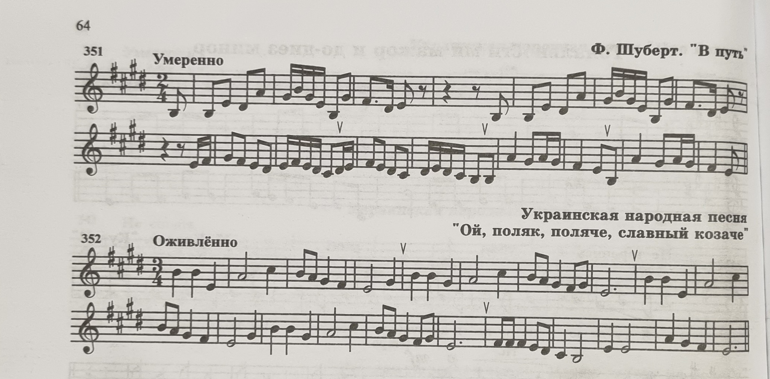

6. Видео — № 352 спеть с дирижированием двумя руками, без игры мелодии на фортепиано. Проучите отдельно места, в которых у вас есть интонационные ошибки, исправьте их. Финальная запись на видео должна содержать не начало, а итог вашей работы с мелодией.

